Svenska Ishockeyförbundet
On Venue Results
Lathund för OVR U9-U12,

Vad du behöver göra före match
För U9-U12 i Södermanland ska man inför match lägga in spelarna i lagen i systemet OVR.
Före match.
- Låna inte någon annans inloggning, prata med er föreningsadministratör som lägger upp er som användare till rätt serie.
Inloggningsbilden ser ut så här:
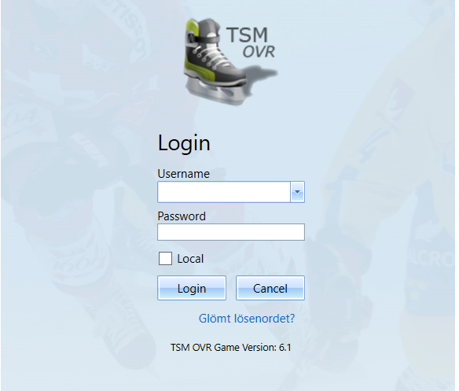

När man loggat in får man upp en bild som visar dagens matcher som du har inloggning för. (Bilden är från en testmatch)
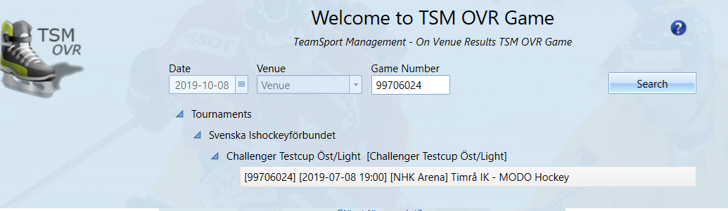
Dubbelklicka på matchen.

- Skriv ut den preliminära Team Rostern, rödmarkerat nedan, och ge till respektive lags ledare i god tid innan matchstart.
Ni hittar den här:
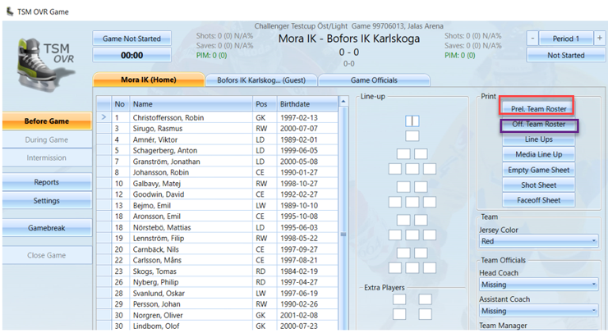

- När ni fått tillbaka den ifyllda preliminära Team Rostern lägger ni in numren enligt ovan bild. En flik för varje lag.
Om du behöver byta tröjnummer på en spelare gör du följande: högerklicka på numret vid namnet – du får upp ”Edit Jersey Number”, lägg in rätt nummer och klicka på OK.
Du lägger in målvakterna i de två översta rutorna (har de bara en mv hoppa över ruta två. Sedan kan du lägga in de i nummerordning.
Ange headcoach och tröjfärg.

I fliken ”Game Officials” finns domarnas namn gäller U11 och U12. Om namnen inte finns där, börja skriv efternamnet i rutan för ”Referee” så kommer de upp. Matchen kan inte öppnas om domarna inte är namngivna.
I U9 och U10 behöver inte domare anges.

- Skriv ut ”Official Team Roster”, blåmarkerat ovan.
Markera ”Preview” i fönstret som kommer upp, skriv ut den och stäng fönstret ”Close”.

Båda lagen är nu på samma sida och den ska skrivas under av en ledare från varje lag samt domaren. När det är gjort kan matchen börja spelas.
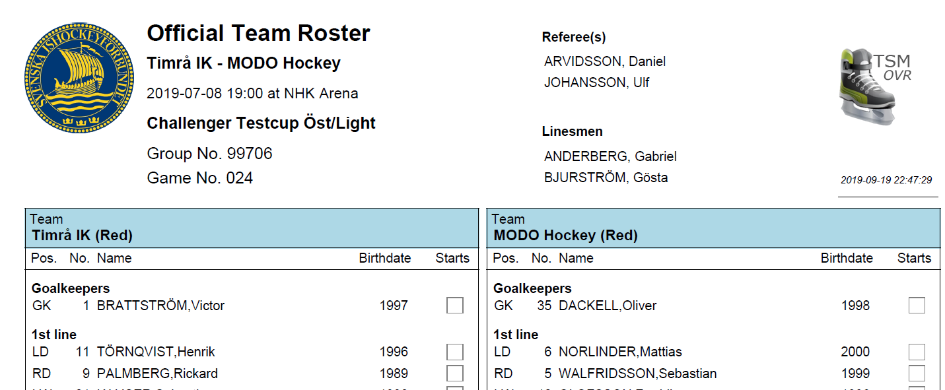

- Gå tillbaka till ”Off Team Roster”, markera ”Preview”, stäng fönstret och markera ”Publish”.

- Matchen är nu klar att starta i systemet.

- Ställ markören vid ”Not started” (grönmarkerat)
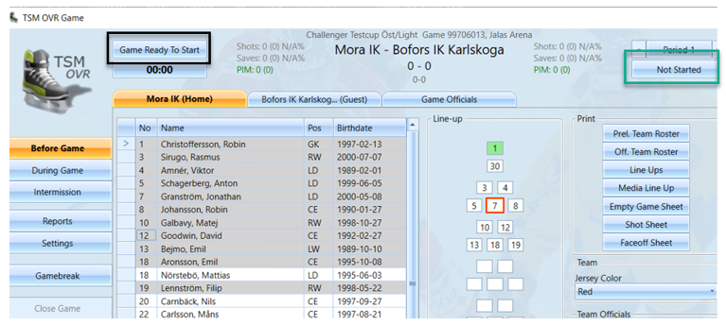

och ändra till ”In Progress”.
Gör sedan direkt ”Ended” på samma ställe där du ändrade till ”In Progress”.

Du får då upp denna bild:
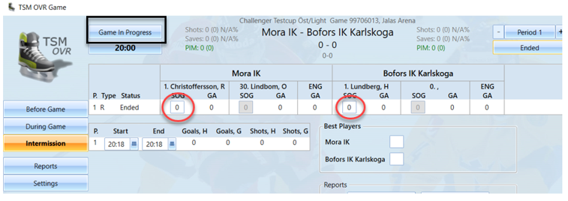

Sedan ändrar du till ”Final score” där det står ”Game in Progress” och matchen är klar i systemet. Man gör allt detta innan matchen börjar då man inte lägger in några matchhändelser.

Gör nu samma för dagens andra match i poolspelet (punkt 1-7)
För övriga matcher i poolspelet behöver du inte göra något.
För ev hjälp med OVR hänvisar vi OVR support se hemsidan.

